# MOOC线上实验报告

## 实验内容：功率因数提高实验设计

###### 实验线路搭建：

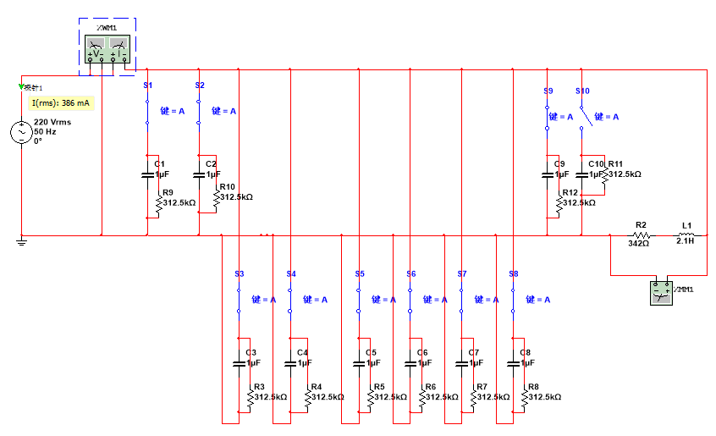

如图，基本框架与MOOC所给要求中相同，设置9个电容，以步长为1逐步将电容并入日光灯负载电路。左上角设置瓦特计测量日光灯网络的总有功功率以及功率因数。

**【实验任务一】为了模拟实验室中电路电容损耗情况，我们在每个电容上都并联了一定的电阻以模拟实验室情况，电阻的大小取决于所给参数，计算式为 $R=\frac{1}{3.2e-6}*1Ω=312.5kΩ$**

###### 实验数据展示

【实验任务二】，数据展示

|  |  |  |  |  |
| --- | --- | --- | --- | --- |
| 并网电容大小($μF$) | 日光灯负载两端电压($V$) | 电路总有功功率($W$) | 电路功率因数 | 主线电流方均根值($A$) |
| 0 | 220 | 29.975 | 0.46023 | 0.296 |
| 1 | 220 | 30.13 | 0.57728 | 0.237 |
| 2 | 220 | 30.285 | 0.74139 | 0.186 |
| 3 | 220 | 30.44 | 0.92814 | 0.149 |
| 4 | 220 | 30.595 | 0.99524 | 0.14 |
| 5 | 220 | 30.75 | 0.86053 | 0.162 |
| 6 | 220 | 30.906 | 0.67908 | 0.207 |
| 7 | 220 | 31.061 | 0.53841 | 0.262 |
| 8 | 220 | 31.216 | 0.43939 | 0.323 |
| 9 | 220 | 31.371 | 0.36897 | 0.386 |

###### 实验数据处理结果

【实验任务二】

|  |
| --- |
| 电流有效值平方与电容的关系曲线 |
| 总有功功率与电容的关系曲线 |
| 功率因数与电容的关系曲线 |

###### 实验数据分析

从上面的数据中可以看出，随着电容并入越来越多，电路中的参数随其变化的趋势为，总有功功率逐渐增大，功率因数和电流有效值先减小再增大。有一段过程出现了电流有效值逐渐减小，但是总有功功率上升的情况，这是因为并入电路的电容有损耗，具备一定的电阻值，给电路带来有功功率。

【实验任务三】功率因数最大时的补偿电容值如果直接从测量的离散点中选取则为4 $μF$， 而如果拟合相关曲线，得到的电流有效值和电容的 $I=0.01C^{2}-0.05+0.35$，大约也是在3.9-4 $μF$ 附近。

【实验任务四】如果想要测量日光灯和非理想电容的等效参数，可以使用三表法。参考并网电容为0时得数据：

|  |  |  |  |  |
| --- | --- | --- | --- | --- |
| 并网电容大小($μF$) | 日光灯负载两端电压($V$) | 电路总有功功率($W$) | 电路功率因数 | 主线电流方均根值($A$) |
| 0 | 220 | 29.975 | 0.46023 | 0.296 |

可以得到日光灯的有功功率和电阻还有电流有这样的关系

$$P=I^{2}R$$

$$\sqrt{X^{2}+R^{2}} I=ZI=U$$

则可以解得 $Z= 743.24Ω$， $R=342.12Ω$， $X=659.82Ω$。

验证有 $\cos\left(φ*\right)=0.46023≈\frac{R}{Z}=0.46030$